Martes
26
de julio

Cuarto de Primaria
Matemáticas

Estructuras

Aprendizaje esperado: identifica el patrón en una sucesión de figuras compuestas, hasta con dos variables.

Énfasis: resuelve problemas que implican establecer relaciones entre las distintas variables que intervienen en sucesiones compuestas formadas con figuras.

¿Qué vamos a aprender?

En esta sesión aprenderás a identificar problemas de sucesiones compuestas.

¿Qué hacemos?

¿Sabes qué son las sucesiones compuestas? Son sucesiones con figuras.

Abre tu libro de Desafíos Matemáticos en la página 126 y busca el desafío 69

https://libros.conaliteg.gob.mx/20/P4DMA.htm?#page/126

En este desafío puedes ver que tuvieron que armar estructuras de vidrio. El primer problema es el siguiente.

A Diego le encargaron armar estructuras de vidrio para la fachada de un edificio. Las piezas que necesita son hojas de vidrio cuadrado, tubo metálico y sujetadores, ahora verás el material que se necesita, dice así: tubo metálico, hojas de vidrio y sujetadores.

Para armar las estructuras puedes usar bolitas de plastilina o masa y palillos, busca una estrategia para realizarlas. Observa la siguiente imagen.

Aquí puedes observar que la sucesión formada por la cantidad de tubos que se requieren aquí es 4, 7, 10, 13, 16 y 19. Los sujetadores comienzan con 4, pero continúan de 2 en 2, así que para los siguientes son 6, 8, 10 y 12.

Observa lo que dice el desafío.

¿Cuántos tubos metálicos y cuantos sujetadores necesita Diego para hacer una estructura con 5 hojas de vidrio?

Ahora observa la siguiente imagen.

Aquí puedes observar claramente la sucesión que se desprende de los elementos que llevan estas estructuras. Se observa que por cada vidrio que se aumenta, la cantidad de sujetadores aumenta de dos en dos, sólo el primero tiene 4, por eso comenzamos con 4; 4, 6, 8, 10, 12, 14, 16, 18, 20 y 22. Y sólo con el primer vidrio se necesitaron 4 tubos, pero los siguientes aumentan de tres en tres; 4, 7, 10, 13, 16, 19, 22, 25, 28 y 31.

La respuesta al inciso a) del libro de Desafíos es que Diego necesita 16 tubos y 12 sujetadores para estructura formada con 5 vidrios.

Fíjate que en este caso cada vidrio señala el lugar que ocupa cada figura, así que también se ha resuelto la segunda pregunta del libro de Desafíos que decía.

¿Cuántos tubos metálicos y cuántos sujetadores necesitan para hacer una estructura con 10 hojas de vidrio?

Para la estructura con 10 vidrios necesita 31 tubos y 22 sujetadores.

Ahora resolverás el siguiente desafío.

Se está armando un piso de madera con las siguientes sucesiones de estructuras, la pregunta es, ¿Cuántos cuadrados de color café y de color beige se necesitan para armar una estructura de 30 piezas en total y que corresponda con la sucesión? La otra pregunta es, ¿Cuál es el perímetro de esta estructura de 30 piezas?

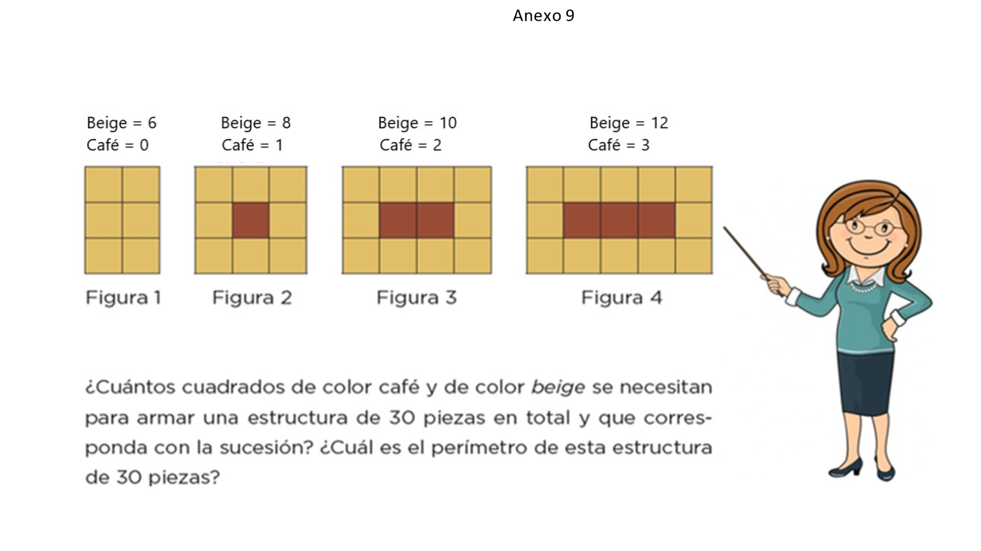

¿Qué se te ocurre que puedes hacer para dar respuesta a esa pregunta? Puede ser armar una tabla como la que se hizo con las estructuras de vidrio.

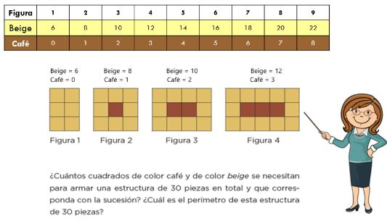

Observa la imagen donde están los arreglos de los dos colores de madera. En la figura 1 hay 6 cuadros beige y 0 cafés. En la figura 2 son 8 cuadros beige y 1 café, en la figura 3 tengo 10 beige y 2 cafés y la última figura tiene 12 de color beige y 3 cafés. Si sumamos la cantidad de cuadros beige con la café podemos darnos cuenta cuántos cuadros hay en total en cada figura, por ejemplo, la primera tiene 6 + 0 = 6 cuadros en total, la segunda tiene 8 + 1 = 9 en total, y así puedes ver lo que tiene cada figura.

Puedes darte cuenta de que los cuadros de color beige aumentan de 2 en 2 pero ahí comienza con 6 en cambio los de color café aumentan de uno en uno, pero con esos se comienza en 0.

También puedes ver que, si sumas los cuadros de los dos colores, puedes tener el total de cuadros que forman cada figura. Observa que, en la figura 9, tienes el total de cuadrados que piden y ahí ya tienes la cantidad de cuadrados beige y cafés.

El total de cuadros beige van de 2 en dos, a partir de 6, así que son 6, 8, 10, 12, 14, 16,18, 20, 22 tienes la primera parte de la pregunta que es 22 cuadros beige, ahora siguen los cuadros cafés que aumentan de uno en uno, pero partes de 0, son 0, 1, 2, 3, 4, 5, 6, 7, 8.

Entonces, cuando la figura tiene 30 cuadrados, hay 22 cuadrados beige y 8 cuadrados cafés, esto se da en la figura número 9.

Con esto ya respondiste la primera pregunta. Para la segunda puedes apoyarte en la siguiente imagen, recuerda que el perímetro es la orilla del piso, así que podrás contar cuántos cuadros beige se pueden colocar en toda la orilla del piso.

Contando los cuadritos que caben en la orilla del piso caben 22, pero recuerda que el perímetro es una medida lineal, así que toma como unidad de medida los lados de cada uno de los cuadritos beige, así podrás contarlos también.

Cuenta entonces cada línea o lado de los cuadrados beige, ahora puedes decir que el perímetro de ese piso mide 26 unidades lineales.

En la sesión de hoy aprendiste algunos procedimientos con números y formas gráficas.

¡Buen trabajo!

Gracias por tu esfuerzo.

Para saber más:
Lecturas

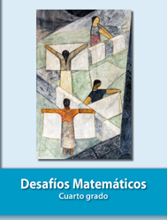
https://libros.conaliteg.gob.mx/20/P4DMA.htm

